Доклад Директора Центра Городского планирования НИУ ВШЭ, проф. Липиной С.А.на II Дагестанском Экономическом Форуме, Махачкала, 08.06.2012.
НОВЫЕ ГОРИЗОНТЫ ЭКОНОМИЧЕСКОЙ ИНТЕГРАЦИИ И ИННОВАЦИОННОГО РАЗВИТИЯ
КАК ФАКТОРЫ ИНТЕНСИФИКАЦИИ СОТРУДНИЧЕСТВА В СЕВЕРОКАВКАЗСКОМ РЕГИОНЕ
Сердечно приветствую участников II Дагестанского Экономического Форума!
Добрый день, Салам Аллейкам!
В мире меняется не только отношение к России, но и меняется весь мир.
Давайте задумаемся над очень интересным феноменом. Лет 20 назад, структурные изменения в политической жизни и экономические преобразования в народном хозяйстве России вызывали восторженное состояние не только на Западе, но и у многих северокавказских элит. Никто не задумывался, а как скажутся они на развитии хозяйственных комплексов республик. Почему социокультурные факторы, особенности социальной структуры народов Северного Кавказа и их менталитет, этноэкономический уклад традиционного хозяйствования создадут столько нерешенных социально-экономических и политических проблем, что эти проблемы в настоящее время пришли к такому критическому уровню, что и игнорировать их уже никто не может. А попытка "загнать вглубь" эти проблемы силовыми методами уже в краткосрочной перспективе способна привести к неуправляемому развитию событий.
И вот тот момент, на котором хотелось бы акцентировать внимание. Сейчас опять формируется заново образ России, Северного Кавказа и принципы отношения к нашей с вами Родине. Это важно понять, потому что подобные принципы утверждаются в мировом общественном сознании через средства массовой информации. Поэтому очень важным остается вопрос о правильном и честном освещении всех событий и на этом форуме, его целей и задач.
А накопившаяся внутри общества социальная напряженность, особенно в молодежной среде, предоставляет нам ещё одну возможность на этом представительном форуме говорить о том, что составляет философию региональной экономической политики во всех республиках Северного Кавказа и выступает главной концепцией незамедлительных действий и решений.
Современные приоритеты развития мирового сообщества требуют незамедлительных действий и решений по преодолению проблем сдерживающих развитие Северного Кавказа.
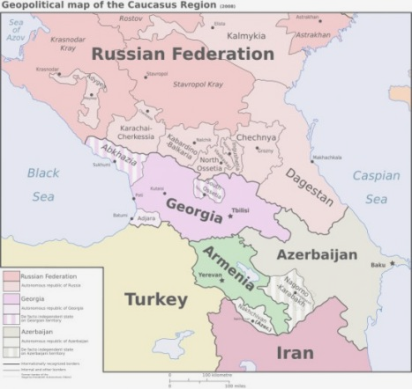
Сегодня мы видим очень серьезное наступление глобализма, который бьет по идеям самоидентификации, по обычаям, традициям и принципам организации жизни в разных странах, в том числе и его ростки пробиваются на Северный Кавказ. Поэтому для нас главной остается проблема модернизации многоукладной экономики Северного Кавказа, объединения общих усилий с одновременным развитием традиций и ценностей, переплетения коренных национальных интересов с новыми идеями межрегионального взаимодействия и интеграции усилий на выполнение общих задач по трансрегиональным проектам.
Чтобы Северный Кавказ полноценно интегрировать в экономическое пространство России, принципиально важен и актуален главный приоритет - это включение Северо-Кавказского региона в систему межрегиональных и международных хозяйственных связей, в крупные, стратегические проекты и, конечно, подключение к технологической инфраструктуре.
Поэтому началом экономической интеграции субъектов Северо-Кавказского региона должно стать опережающее развитие ключевых инфраструктурных отраслей: транспорта и топливно-энергетического комплекса, которые являются стратегическими ориентирами развития «точек роста» и потенциальных кластеров в регионе.
Существуют достаточно веские аргументы в пользу такого развития событий – это и сотни лет совместного проживания, и экономическая взаимозависимость, и единые транспортные коммуникации, и широкая сеть хозяйственных, научных и культурных связей.
В этой связи актуализируется вопрос о потенциальных возможностях каждой республики в транспортном обеспечении при растущих объемах внешней торговли и международного транзита. Это требует формирования на территории округа крупных транспортно-логистических узлов в целях реализации их транзитного потенциала, создания скоростных железнодорожных и автодорожных направлений, повышения пропускной способности всех видов транспорта.
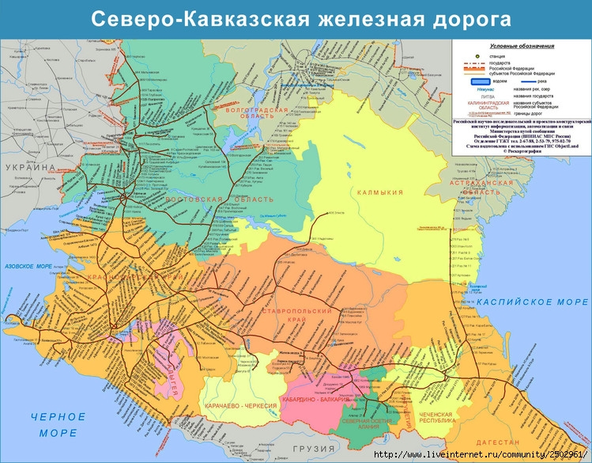
А создание опорной сети связывающих территориально-хозяйственные комплексы субъектов федерации (агрохолдингов, МТК, промышленных групп, узловых производственно-хозяйственных структур) и представляющих собой крупномасштабные модульные конструкции ее «несущего» каркаса в доработках Стратегий и Программ развития регионов будет способствовать развертыванию в республиках в рамках промышленных кластеров, особой экономической зоны промышленно-производственного типа, ориентированной на развитие машиностроения (сборка автомобилей, сельхозтехники, воссоздание производств точного приборостроения) и емкого регионального рынка сбыта продукции, специализированной на наукоемкие производства в целях выпуска конкурентоспособной продукции, а также развитие межрегиональной и международной интеграции. Что будет также способствовать снижению самого высокого в Российской Федерации уровня безработицы.
Особое место в экономике Северного Кавказа занимает топливно-энергетический комплекс. Опережающее развитие ключевой инфраструктурной отрасли топливно-энергетического комплекса (речь идет о нефтегазохимическом кластере на основе научно-производственного механизма) конечно потребует комплекса мер государственной поддержки.
Создание “Южной сетевой компании” - закономерный этап межрегиональной интеграции. Каждая управляющая энергокомпания работает в специфических условиях, и для достижения главной цели — повышения надежности электроснабжения территории, где проживает более 8 миллионов человек, —им потребуется решать различные по сути, но одинаково сложные задачи.
Выстраивая процесс агропромышленной интеграции, обеспечивая сбалансированную в организованном, экономическом и технологическом отношении деятельность хозяйственных систем, которые объединяют производство и переработку сельхозпродукции, можно способствовать соединению партнерских интересов на основе договоров. В настоящее время более распространенными в сельском хозяйстве, разработанными наукой и апробированными практикой могут служить различные агропромышленные формирования: агрофирмы, агрохолдинги, научно-производственные объединения, крупные корпорации.
Проблема сбыта готовой продукции – огромная проблема. Если говорить об овощах, то сегодня, напрмер, Республика Дагестан уже производит овощей в два раза больше, чем в советское время. И главная беда не в производстве, а в хранении и реализации продукции. Если удастся навести порядок в этой сфере, то результативность АПК увеличится многократно. Опорой АПК была и остается в настоящее время пищевая промышленность. Существует сеть цехов и мини-заводов по производству молочной, сыроваренной, колбасной продукции, работают предприятия по переработке маслосемян, сахарные, консервные заводы и т.п. Имеющаяся потребность в дозагруженности сырьем может быть дополнена поставками из находящихся рядом республик, производителями экологически чистых высококачественных и безопасных для потребления продуктов растениеводства и животноводства, на основе договоренности с Правительствами этих республик о ценовом уровне.
Для начального этапа развития Аграрно-промышленного комлекса должен быть взят ориентир – обеспечить дешевыми, экологически чистыми продовольственными товарами собственное население. И постепенно включить в обеспечение туристско-рекреационный поток, который намечается всеми стратегическими документами, как отдельно субъектов СКФО, так и округа в целом. В свою очередь, создание управляющей компании "Курорты Северного Кавказа" (КСК) со значительными льготами для предпринимателей, инвестирующих в Северокавказские туристические объекты, может способствовать интеграции курортного и туристического бизнеса в регионе, оказывать поддержку в реализации инвестпрограмм и сформировать единые кластеры, как горнолыжного туризма - от Каспия до Чёрного моря, так и аграрно-промышленного комплекса, соединив в единую транспортную и энергетическую инфраструктуру этот регион.
Однако, дальнейшее развитие туристско-рекреационных комплексов на Северном Кавказе требует своего уникального решения, учета этнических факторов, которые бы наиболее ярко освещали устойчивые и глубинные этнические процессы и обеспечивали синергетический эффект корпоративного и этноэкономического секторов, и дали бы возможность задействовать механизмы частно-государственного партнерства.
Ощущая всю уникальность нашего Северного Кавказа, особенности, менталитет, многовековые традиции, мне кажется важным именно их включить в формирующийся бренд территории. Многотысячелетнее наследие народов Северного Кавказа, традиционная самобытность, первозданная природа, основанное на менталитете горцев гостеприимство, экологически чистые продукты питания – вот та основа, на которой должна в Северокавказском регионе развиваться индустрия туризма и сервиса.
Действительно, республики Северного Кавказа обладают уникальным сочетанием природных условий, благоприятных для их превращения в один из мощных рекреационно-оздоровительных центров Российской Федерации, что, в первую очередь, связано с составом и качеством климатобальнеологических и рекреационных ресурсов, сконцентрированных на относительно небольшой территории. Но ведь в основу пока положен только природно климатический фактор и не более того.

Для успешного развития интеграционных процессов на Северном Кавказе опыт других российских регионов и регионов мира ограничен в применении, требует адаптации не только к их современным экономическим возможностям и потребностям, но и также национальным и историческим особенностя, к территориальным и межпоселенческим проблемам. Однако, это возможно только при консолидации усилий и взаимодействии органов власти всех субъектов Северного Кавказа (создание благоприятных экономических условий и прямая поддержка создания оптовых рынков для сдачи сельхозпродукции), научных центров с возложением на них функций научного обеспечения АПК региона, образования (подготовка и переподготовка кадров), и бизнеса (инвестирование предприятий).
В рамках развития идеи Особых Экономическихзон (ОЭЗ) на территории округа можно подумать и о создании опорной сети ОЭЗ на спорных территориях регионов, чтобы создать экономический механизм, где будут работать инвесторы разных этносов, и свяжут территориально-хозяйственные комплексы республик в целостную экономику своей производственной инфраструктурой (транспортных коридоров, интермодальных терминалов, транспортно-перевалочных узлов, трубопроводов, информационно-компьютерных сетей, энергомостов, систем телекоммуникаций и др.), а также создадут возможности экономической интеграции субъектов.

На нынешнем витке развития необходимо, проанализировав ситуацию, сделать выводы, помогающие нам осмыслить самобытность Северокавказского региона, которая подвергается испытаниям как в общественной жизни, так и в экономической системе. Сейчас востребованы новые, нестандартные подходы, способные обеспечить сравнительно быстрый эффект. Старые наработки уже во многом устарели и вряд ли пригодятся для воплощения в жизнь,. В то же самое время совсем рядом имеется эффективно действующая модель догоняющего развития отстающего ранее региона- это поднимающийся во весь рост Азербайджан и возрождившаяся из руин Чечня.
Есть все основания надеяться, что по мере осознания своих потенциальных возможностей и усиления позитивной взаимозависимости, республики будут искать то, что их объединяет.
Именно эти регулирующие факторы интеграционного процесса могут способствовать преодолению территориальной замкнутости республиканских хозяйственных комплексов и построению единого экономического пространства.
И роль Республики Дагестан здесь уникальная – ведь именно Дагестан первым на Северном Кавказе видит восход солнца!

